WeChat Pay導入事例

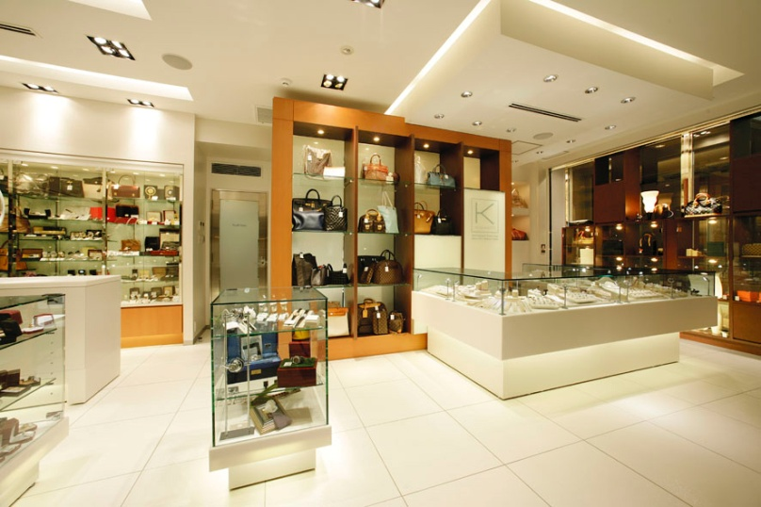

今日、「爆買いだ」「爆買いは一次的なものだ」などと騒がれていますが、現に中国からのお客様は店舗、強いては日本の経済を動かし続けているのは事実であり、継続的な来日を望むからには、来日しやすい環境を整えることは企業の役目だと思っております。

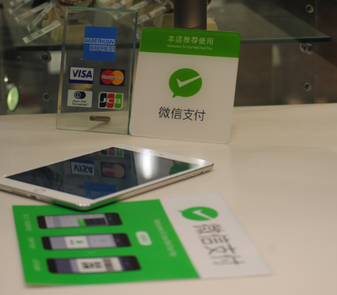

銀聯カードのように日本で利用できるのが当たり前という認識を中国人観光客に持ってもらうことができれば、まだまだ市場は拡大する認識を持てましたし、周りの店舗さんでも導入が進むことを望みます。

渋谷で営業しているブランド品リサイクルショップです。

2013年ころから中国人の来店が非常に増えたてきたため、銀聯カードの取り扱いを始めました。銀聯カードの利用者は年々増えており、売上の一翼を担う割合になっております。

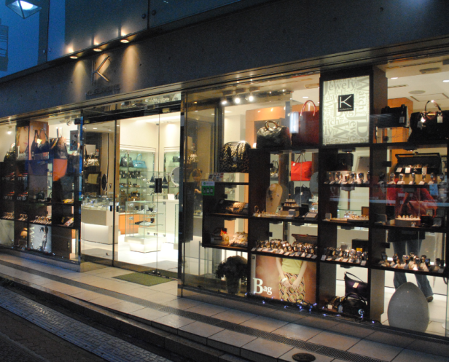

そんなおり、クレジットカード決済を依頼しているマーチャント・サポートから「WeChat Pay」の話を聞き、導入を決意しました。まだまだ利用可能店舗が少ない日本では珍しいのか、店頭に貼ってあるステッカーを見て入店していただけることも出てきています。